Název školy: Základní škola Chomutov, Písečná 5144

Název materiálu: VY_52_INOVACE_30_Ovoce_na_podzim_av1

Číslo projektu: CZ 1.07/1.4.00/21.3355

Autor: Mgr. Alena Vránová

Datum tvorby: 17. 03. 2012

Cílový ročník: 2. ročník

Vzdělávací oblast/obor/okruh: ČaJS

Klíčové slovo: jablko, hruška, hroznové víno, švestky, vlašské ořechy
Anotace: Žáci kroužkují a vybarvují ovoce dozrávající na podzim
Zakroužkuj a vybarvi ovoce, které dozrává na podzim:
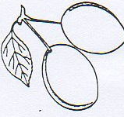 | 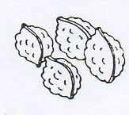 | 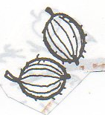
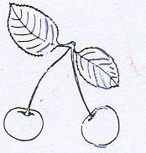 | 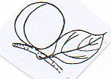 | 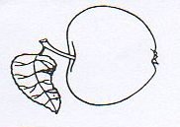
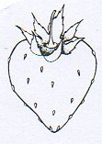 | 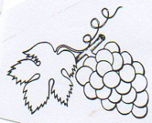 | 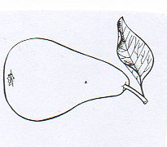
Zdroje: Pracovní sešit, 2. Ročník, Nová škola 2006

